MANUEL D’INSTALLATION MEDIAWIKI SOUS DEBIAN

Table des matières
Mise à jour de l’environnement 2
Installation serveur web 4
Installation de PHP 5
Installation de Mariadb 6
Installation de Composer 8
Configuration de la page MediaWiki 11
Vérification sécurité 11
Outils de navigation 14
Erreurs / Problèmes rencontrés 16

BTS SIO PPE : Jose-Angel CAMACHO



MISE A JOUR DE L’ENVIRONNEMENT DEBIAN

Avant d’installer les composants requis pour MediaWiki, il est essentiel de mettre à jour l’environnement système, mais également d’installer les packages nécessaires.

Téléchargement des mises à jour :
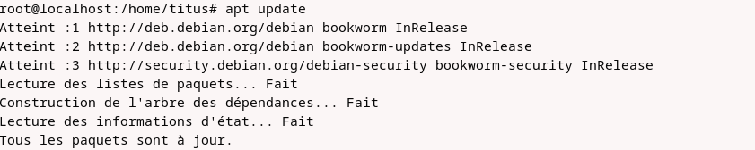

Installation des mises à jour :
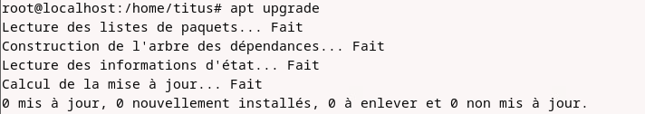

Comme pour tout OS, les mise à jour ici assure la sécurité en installant les derniers correctifs de sécurité, contribue à l’amélioration de la stabilité ou encore l’accès aux dernières bibliothèques.

Installation des packages :
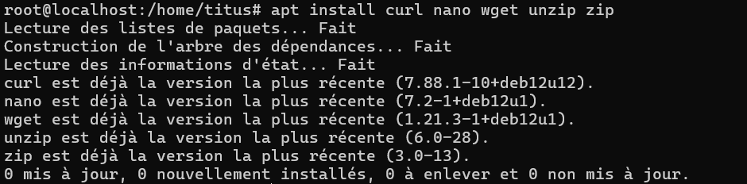

Ces packages servent respectivement à :
- Curl : ressource qui permet de faire le lien, de transférer des données depuis ou vers un serveur. Il utilise des protocoles comme HTTP, HTTPS, FTP, etc
- Nano : éditeur de texte sous linux qui créer, modifie et enregistre des fichiers texte
- Wget : sert à télécharger des fichiers directement depuis internet
- Unzip : décompresse les fichiers
- Zip : compresse les fichiers
INSTALLATION DU SERVEUR WEB : APACHE2

Notre serveur web, ici apache2, nous permettra d’héberger notre MediaWiki :
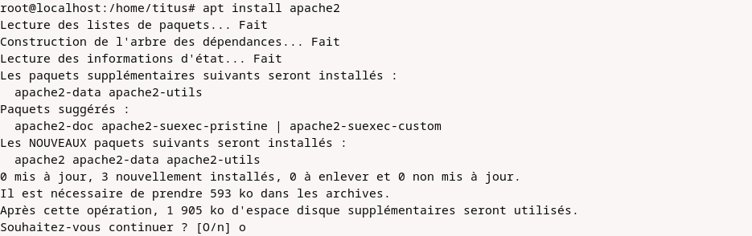

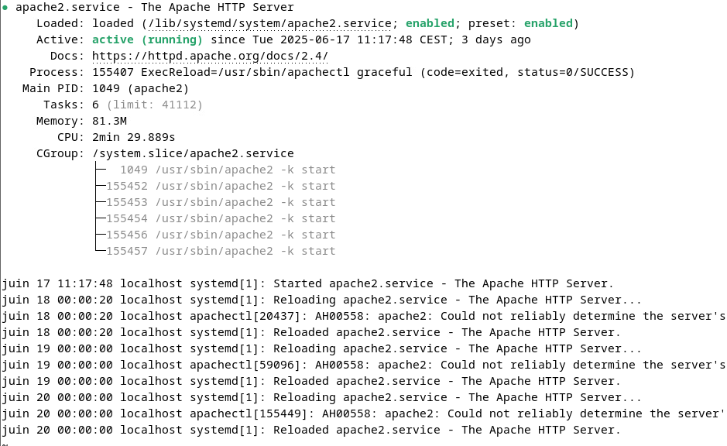
Une fois l’installation effectué on s’assure que tout est en ordre grâce à cette commande qui nous indique l’état du serveur web :

INSTALLATION DE PHP ET SES COMPOSANTS

MediaWiki est un moteur de wiki pour le web qui fonctionne grâce à PHP car il est écrit dans ce langage, installer PHP sur le serveur web est primordial pour qu’il puisse déléguer à l’interpréteur PHP qui ensuite retranscrira le tout en html/css :
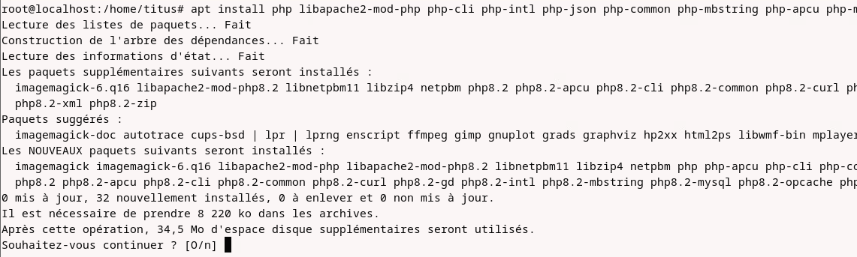

Une fois l’installation effectuée, on vérifie que tout est bien installé correctement :
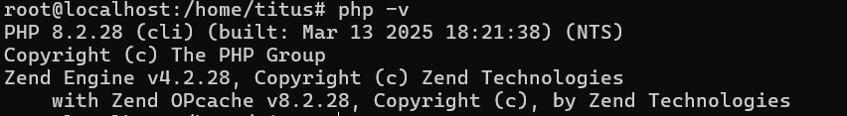

INSTALLATION DE MARIADB, CREATION DE LA BASE DE DONNEES ET DES UTILISATEURS DE LA BASE DE DONNEES

MariaDB est une des solutions de base de données en open source les plus populaires et c’est celle-ci que nous allons utiliser pour MediaWiki :
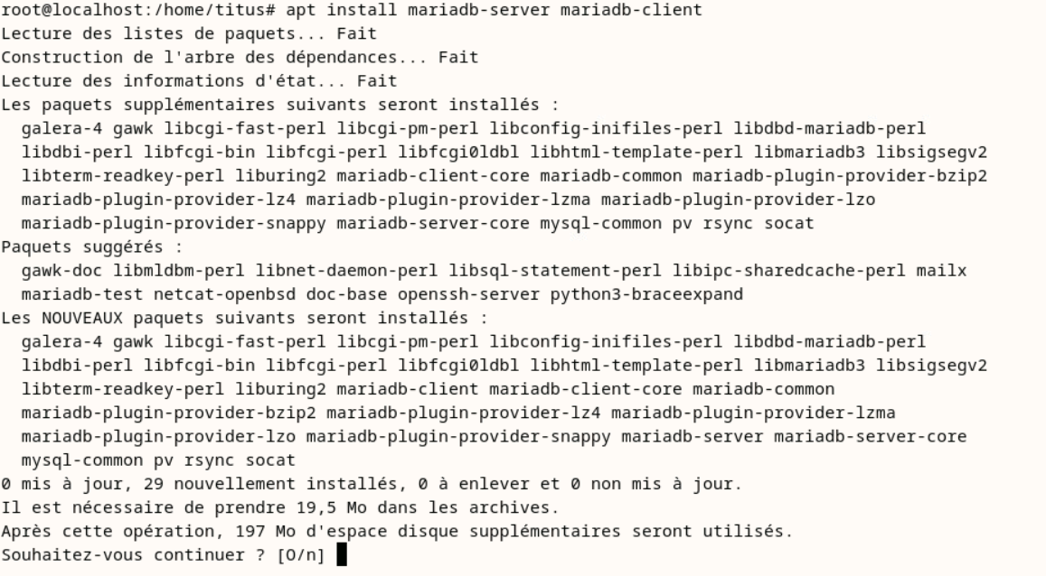

Le serveur de base de données est maintenant installé, la prochaine étape sera la création d’une base de données.
Ici, on appellera notre base de données : MediaWiki
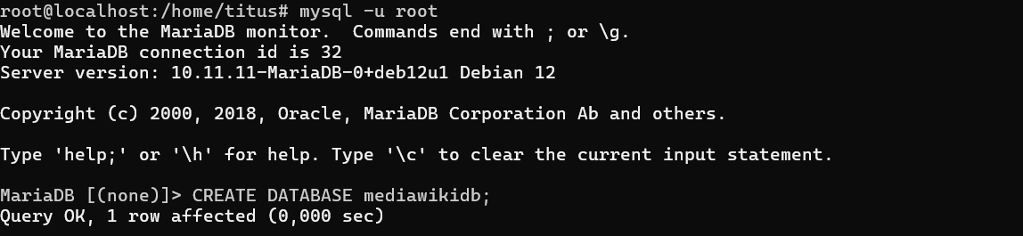

Désormais, on peut créer les utilisateurs qui administreront la base de données :
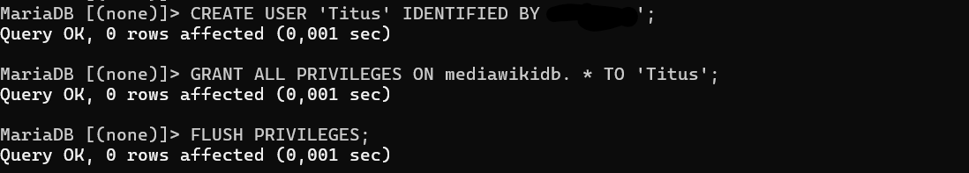

L’utilisateur crée ici est : Titus. Tous les privilèges lui ont été attribués. Comme après chaque installation on vérifie que tout est en ordre :
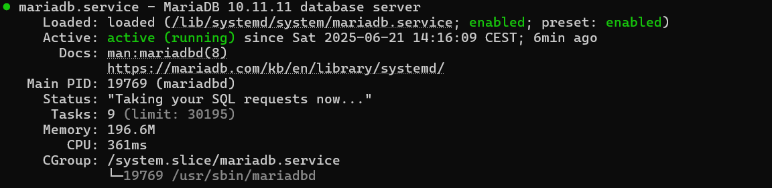

INSTALLATION DE COMPOSER

Composer est un outil de gestion des dépendances de PHP, il permet de gérer, intégrer des paquets et aussi des bibliothèques externes pour les projets basés sur PHP :
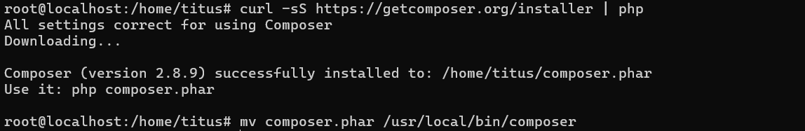

Vérification de la bonne installation de Composer :
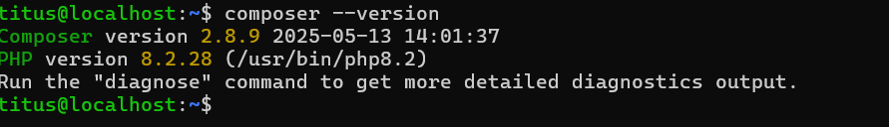

Désormais tout est prêt pour le téléchargement et l’installation de MediaWiki, nous allons utiliser le package wget afin de le télécharger depuis le lien suivant :
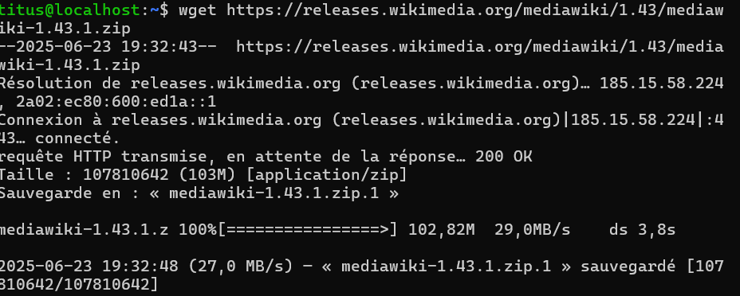

Mais lorsqu’il télécharge, wget place les dossiers dans le répertoire courant, il faut donc le déplacer dans /var/www/ car c’est ici le répertoire par défaut où apache2 viens chercher les fichiers web :
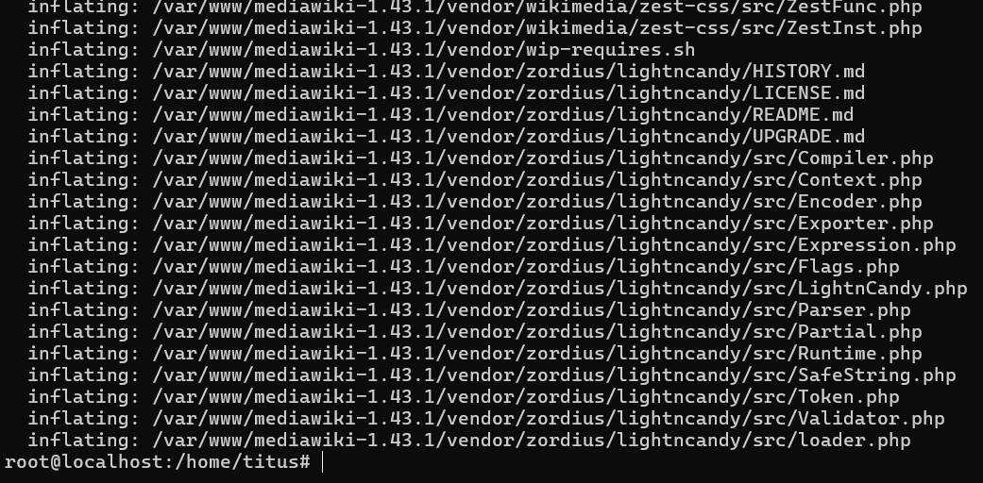

Maintenant que le répertoire est placé au bon endroit nous allons le renommer simplement mediawiki afin qu’il soit plus facile d’utilisation :

Afin que apache2 puisse utiliser ce répertoire nous allons lui donner la permission :

Désormais nous allons créer un fichier de configuration pour apache2 qui contient :
- Le port à utiliser, ici c’est le port 80 : http
- On lui indique où se trouve le répertoire contenant les fichiers du site sur le serveur : /var/www/mediawiki/
Pour ça il lui faut les droits d’accès au dossier qui se trouve dans : <Directory>
- Le nom de domaine : mediawiki.local
- Afin de tracer les erreurs et les accès : ErrorLog /CustomLog
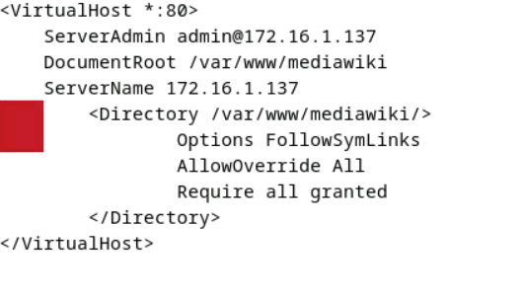
Maintenant que tout est prêt pour apache2 nous pouvons l’activer en lui donnant un lien lui donnant accès au fichier de configuration mediawiki :

On redémarre apache2 :

MediaWiki est prêt à être configuré !

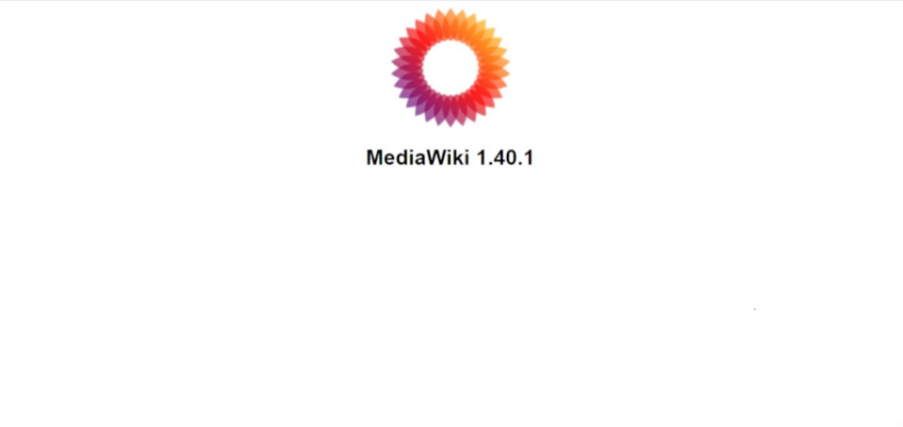

Mise en place de la vérification par mail

Installation du composer PHPmailer :
Cela permet d’envoyer des mails via SimpleMailTranferProtocol (SMTP) comme un vrai client mail, avec une adresse mail que l’on détermine.
On rentre dans le fichier LocalSettings.php du mediawiki par la commande ‘nano’ :
Et on rajoute les choses suivantes :
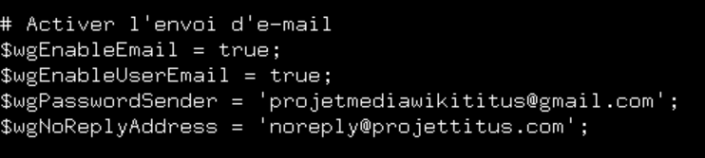

- $wgEnableEmail = true Autorise MediaWiki à envoyer des mails.
- $wgEnableUserEmail = true Autorise les utilisateurs à s’envoyer des mails entre eux.
- $wgPasswordSender = ‘projetmediawikititus@gmail.com’
définit cette adresse mail à utiliser dans certains cas tels que les confirmations d’adresse mail, ou les réinitialisations de mot de passe.
- $wgNoReplyAddress = ‘noreply@projettitus.com’ ; adresse sur laquelle on ne peut pas répondre. Si notre mediawiki devient célèbre, on peut l’utiliser comme PassworkSender pour éviter les spams puisque cette adresse n’existe pas réellement.

Puis les lignes suivantes, toujours dans le LocalSettings.php :
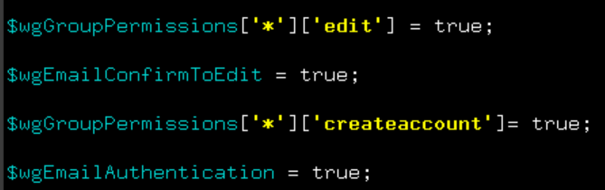

- $wgGroupPermissions[‘*’][‘edit’] = true ; Permet à tous les utilisateurs, même non connectés de modifier.
- Au lieu de changer cela, avec la commande :
$wgEmailConfirmToEdit = true ; On empêche les utilisateurs de modifier tant qu’ils n’ont pas cliqué sur le lien de confirmation envoyer à leur mail.
- $wgGroupPermissions[‘*’][‘createaccount’] = true ;
Autorise tous les utilisateurs à créer un compte, donc n’importe qui peut créer un compte et vérifier son mail, mais cela réduit tout de même la proportion de spam et de comptes jetables.
- $wgEmailAuthentication = true ; Oblige chaque utilisateur à confirmer son mail en cliquant sur le lien dans sa boîte mail, soit lorsqu’il enregistre son mail, soit lorsqu’il le change.
Maintenant que tout ça est fait, il faut configurer le SMTP pour pouvoir envoyer des mails de vérification :
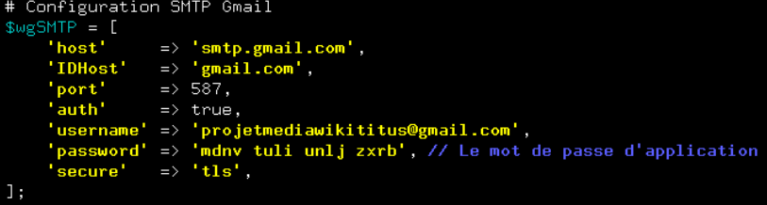

Cela comprend pas mal de choses dont l’adresse du serveur SMTP, le port, si Mediawiki doit s’authentifier (ici ‘true’ donc oui), l’adresse créée précédemment et qui sert à envoyer le mail en tant qu’identifiant SMTP, un mot de passe SMTP et le type de chiffrement : ‘tls’ qui est un chiffrement sécurisé.

En conclusion l’utilisateur doit renseigner un mail pour s’authentifier, en validant son mail par le lien qui lui est envoyé.
Cela lui donne également le droit de modifier (s’il a le bon groupe avec les autorisations qui vont bien, en l’occurrence administrateur).

Mise en place de d’un bouton Suivant et Précédent :

Ce code est un template HTML + Wiki dont le but est d’afficher une zone de navigation dans une page web ou wiki.
Il permet :
- D’afficher dynamiquement le nom de la page courante,
- De créer des liens qui permettent de naviguer vers la page précédente et suivante grâce à des paramètres ({{{...}}})
- D'améliorer l’esthétique de la page avec le CSS qui permet de centrer les boutons.

Voici le code d’origine qui a permis de mettre en place ce template :
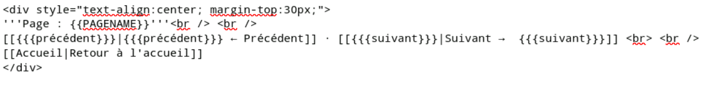

Et voici le code à ajouter en bas de chaque page :
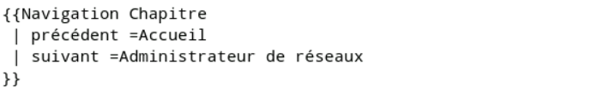

Configuration de la barre latérale :

En rajoutant le texte suivant dans la page « MediaWiki :Sidebar »
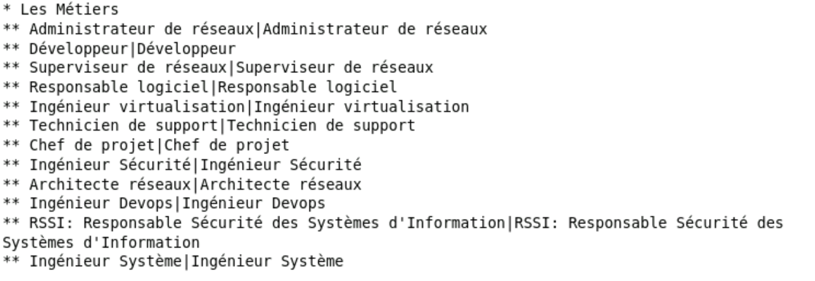

On ajoute un titre à chaque « * » et on ajoute un lien à chaque « ** », ce qui donne
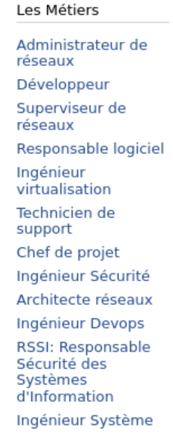

Erreurs / Problèmes rencontrées

Plusieurs de nos manipulations ont donné lieu à des erreurs :
- Tentative de mise en place d’un Captcha pour la création de compte qui s’est révélé être infructueuse, ce qui a conduit à une erreur fatale :
[1b9b00800b6da45d30fda79a] 2025-06-20 13:24:53: Erreur fatale de type « Error »

Grace à la mise en place de : $wgShowExceptionDetails = true;
Nous avons pu avoir le détail des erreurs et ainsi comprendre d’où venait le problème et donc le corriger

- Une modification de la ligne : $wgLocaltimezone qui se trouve dans le fichier LocalSettings.php, a provoqué une erreur. Destinée à configurer le serveur sur notre fuseau horaire, cette modification a entraîné une erreur fatale de PHP, provoquant l’affichage de la fameuse page blanche lors de la tentative de connexion à MediaWiki.

Ce problème a pu être résolue grâce à cette ligne de commande : tail -n 50 /var/log/apache2/error.log qui nous a permis de détecter l’erreur

